11.01.2017
16

На основании статей 8, 41, 43, 45, 46, 56, 57 Градостроительного кодекса Российской Федерации, статей 11, 33 Правил землепользования и застройки города Перми, утвержденных решением Пермской городской Думы от 26 июня 2007 г. № 143, с учетом протокола публичных слушаний от 19 октября 2016 г., заключения о результатах публичных слушаний от 21 октября 2016 г.

администрация города Перми ПОСТАНОВЛЯЕТ:
1. Утвердить прилагаемый проект межевания территории, ограниченной жилым домом по ул.Борцов Революции,93а, ул.Сборной, жилым домом
по ул.Сборной,26 в Ленинском районе города Перми (далее – проект межевания территории).
2. Признать утратившим силу постановление администрации города Перми от 18 июля 2013 г. № 599 «Об утверждении документации по планировке территории жилого района Камская долина, ограниченного ул.Короленко, ул.Маршала Жукова, границей жилого района Средняя Курья и рекой Камой в Ленинском районе города Перми» в части проекта межевания территории, ограниченной жилым домом по ул.Борцов Революции,93а, ул.Сборной, жилым домом
по ул.Сборной,26 в Ленинском районе города Перми.
3. Департаменту градостроительства и архитектуры администрации города Перми разместить настоящее постановление в информационной системе обеспечения градостроительной деятельности города Перми.
4. Функциональным и территориальным органам, функциональным подразделениям администрации города Перми в своей деятельности руководствоваться утвержденным проектом межевания территории.
5. Настоящее постановление вступает в силу со дня официального опубликования в печатном средстве массовой информации «Официальный бюллетень органов местного самоуправления муниципального образования город Пермь».
6. Управлению по общим вопросам администрации города Перми обеспечить опубликование настоящего постановления в печатном средстве массовой информации «Официальный бюллетень органов местного самоуправления муниципального образования город Пермь».
7. Контроль за исполнением настоящего постановления возложить на заместителя главы администрации города Перми-начальника департамента градостроительства и архитектуры администрации города Перми Ярославцева А.Г.

Глава города Перми Д.И. Самойлов

УТВЕРЖДЕН
постановлением администрации
города Перми
от 11.01.2017 № 16

ПРОЕКТ МЕЖЕВАНИЯ
территории, ограниченной жилым домом по ул.Борцов
Революции,93а, ул.Сборной, жилым домом по ул.Сборной,26
в Ленинском районе города Перми

Обоснование принятых решений

Местоположение образуемых и требующих уточнения границ и площади земельных участков определено с учетом красных линий, границ смежных земельных участков, поставленных на государственный кадастровый учет, с фактическим использованием территории.
Проектом межевания территории границы и площадь земельного участка
№ 4 по ул.Сборной,23 оставлены без изменения (границы вышеуказанного земельного участка установлены в соответствии с требованиями действующего законодательства).
Проектом межевания территории уточнены границы и площади земельных участков № 1 по ул.Сборной,25, № 2 по ул.Сборной,24а, № 6 по ул.Сборной,22
с учетом красных линий и границ смежных земельных участков, поставленных
на государственный учет.
Для земельного участка № 3 по ул.Сборной,24 проектом межевания территории предусмотрено изменение границ и площади путем перераспределения земельного участка с кадастровым № 59:01:2010355:3 и земель, находящихся
в государственной или муниципальной собственности. Данный земельный участок образован с целью увеличения площади по фактическому пользованию в соответствии с утвержденной департаментом земельных отношений администрации города Перми схемой расположения земельного участка или земельных участков на кадастровом плане территории (распоряжение начальника департамента земельных отношений администрации города Перми от 20 июля 2016 г.
№ 1525).
Для земельного участка № 5 по ул.Сборной,23а проектом межевания территории предусмотрено изменение границ и площади путем перераспределения земельного участка с кадастровым № 59:01:2010355:42 и земель, находящихся
в государственной или муниципальной собственности, с учетом границ смежных земельных участков по фактическому пользованию.

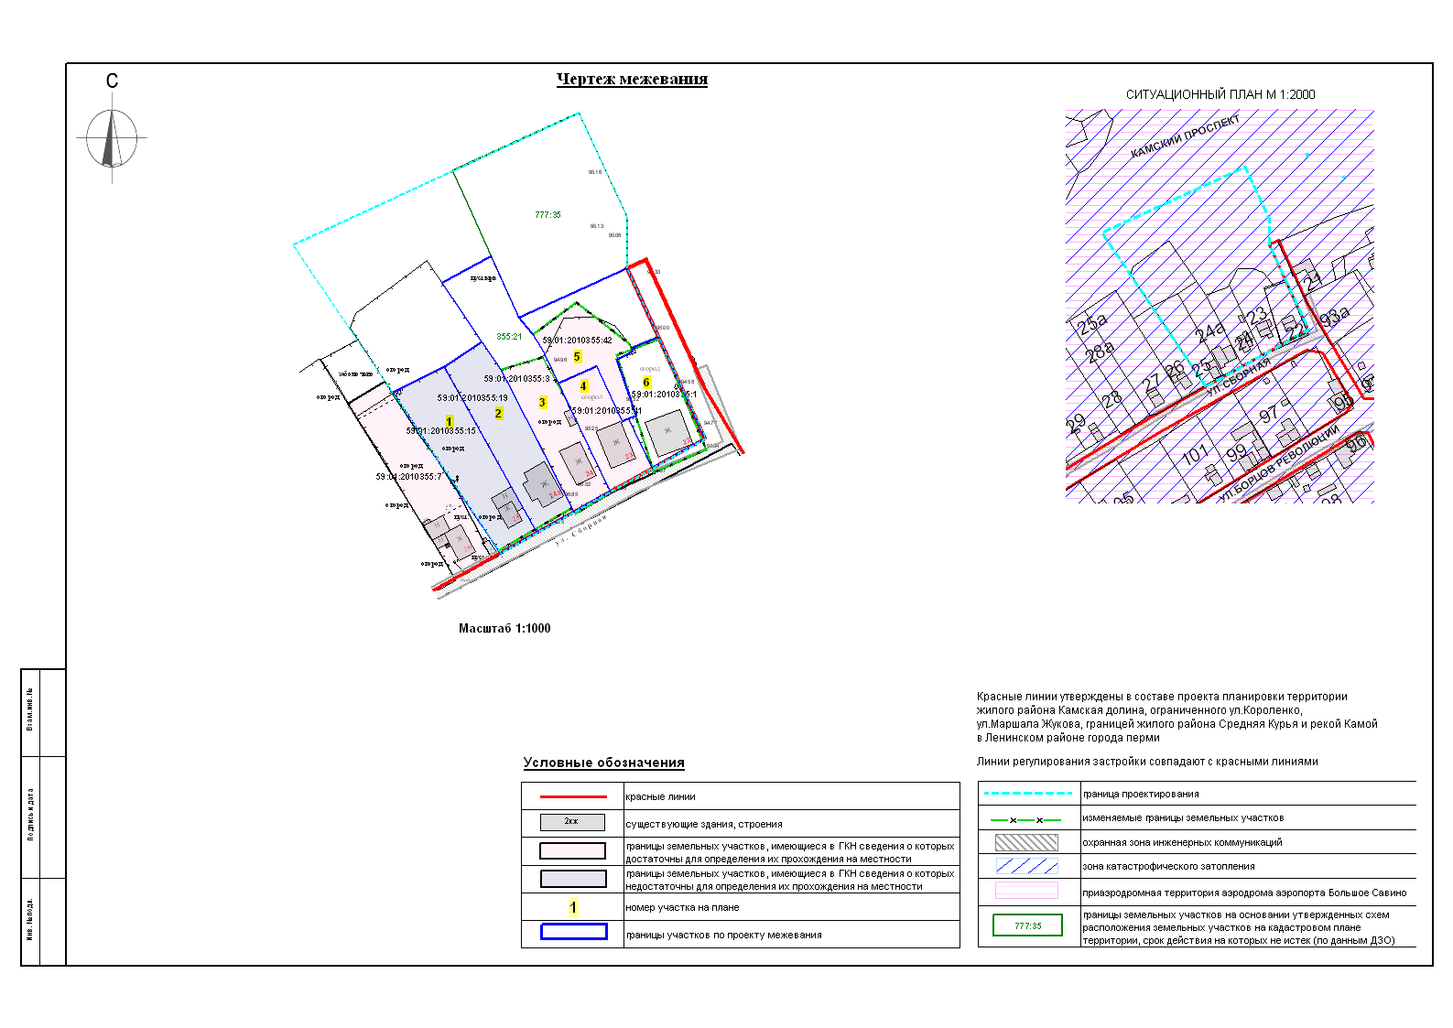
Экспликация образуемых и изменяемых земельных участков

№ | Кадастровый номер | Адрес  земельного  участка | Землепользователь | Вид права | Разрешенное использование | Площадь по документам, кв.м | Площадь по плану отвода, кв.м | Примечание

1 | 2 | 3 | 4 | 5 | 6 | 7 | 8 | 9
1 | 59:01:  2010355:15  требуется уточнение границ | г.Пермь,  Ленинский  район,  ул.Сборная,25 | Кулькова  Л.С. | собственность | проектом межевания территории вид разрешенного использования не устанавливается | 783 | 799 | граница земельного участка установлена  с учетом  красной линии
2 | 59:01:  2010355:19  требуется уточнение границ | г.Пермь,  Ленинский  район,  ул.Сборная,24а | Захарченко В.В. | собственность | проектом межевания территории вид разрешенного использования не устанавливается | 720 | 734 | граница земельного участка установлена  с учетом  красной линии
3 | - | г.Пермь,  Ленинский  район,  ул.Сборная,24 | Петухова  А.П. | собственность | проектом межевания территории вид разрешенного использования не устанавливается | 569 +/- 8 | 1017 | образован из земельного участка с кадастровым  № 59:01:2010355:3  и земель, находящихся в государственной или муниципальной собственности
4 | 59:01:  2010355:41  соответствует результатам межевания | г.Пермь,  Ленинский  район,  ул.Сборная,23 | Ширихина Е.Ю. | собственность | индивидуальное жилищное строительство | 456 +/-6 | 456 | границы земельного участка оставлены без изменения
5 | - | г.Пермь,  Ленинский  район,  ул.Сборная,23а | Ширихина Е.Ю. | собственность | проектом межевания территории вид разрешенного использования не устанавливается | 452 +/- 4 | 815 | образован из земельного участка с кадастровым  № 59:01:2010355:42  и земель, находящихся в государственной  или муниципальной  собственности
6 | 59:01:  2010355:1  требуется уточнение границ | г.Пермь,  Ленинский  район,  ул.Сборная,22 | Скамьянова Г.В. | собственность | индивидуальное жилищное строительство | 525 | 525 | граница земельного участка установлена по фактическому землепользованию с учетом  красной линии, границ смежных земельных участков

